“孤岛”秘密大撤离
——记《救亡日报》南迁广州始末

作者：曾冀
单位：中共广州市委老干部局

《救亡日报》是中国抗日战争时期，上海文化界救亡协会的机关报，以多种形式宣传抗日救亡主张，介绍前线战况。其日发行量8000份，影响及于西南、华南各省与海外，为中国抗日战争的胜利和党的文化宣传工作、统战工作做出了不可磨灭的贡献。该报1937年8月24日创刊于上海，1938年1月迁广州复刊，10月21日广州沦陷后停刊。
1939年1月迁桂林复刊，1941年皖南事变后停刊，1945年10月改名《建国日报》在上海复刊，12天后被迫停刊。短短数行文字，《救亡日报》之艰难支撑跃然纸上，本文综合众多真实史料，对《救亡日报》始终树牢保密意识、坚守保密工作纪律，最终成功从上海南迁广州始末作一追记。

国共“蜜月期”成立于“孤岛”

1937年，是中华民族灾难深重的一年，中华大地一片风雨飘摇。
7月7日，日寇悍然发动卢沟桥事变，举国为之震惊。7月8日，中国共产党第一时间向全国发出了通电，呼吁“国共两党亲密合作抵抗日寇的新进攻”。通电指出：“全中国的同胞们！平津危急！华北危急！中华民族危急！只有全民族实行抗战，才是我们的出路！”通电号召：“武装保卫平津，保卫华北！不让日本帝国主义占领中国寸土！为保卫国土流最后一滴血！全中国同胞、政府与军队，团结起来，筑成民族统一战线的坚固长城，抵抗日寇的侵略！国共两党亲密合作抵抗日寇的新进攻!驱逐日寇出中国！”7月17日，蒋介石在《对卢沟桥事件之严正声明》中指出：“如果战端一开，那就是地无分南北，年无分老幼，无论何人，皆有守土抗战之责任，皆应抱定牺牲一切之决心。所以政府必特别谨慎，以临此大事。全国国民必须严肃沉着，准备自卫。”
7月28日，上海文化界500多人集会，宣告上海市文化界救亡协会（下称“文救会”）正式成立。其后，北平、天津相继沦陷，淞沪会战进入最惨烈的阶段，上海日渐成为一座“孤岛”。身处“孤岛”的上海“文救会”为了更深入地开展抗日宣传，决定筹办《救亡日报》。由国共两党共同出资并由郭沫若任社长，夏衍（代表共产党）、樊仲云（代表国民党）同为总编辑，并建立由巴金、金仲华、茅盾、柯灵、郭沫若、夏衍等30人组成的编委会。8月24日，《救亡日报》在沪问世，社址设于上海南京路（今南京东路）大陆商场六楼，从此战火纷飞中的中华大地上又竖起了一面坚定团结抗日的文化大旗。但《救亡日报》与生俱来抵御外敌与两党合办的身世注定了其更为艰难的生存之路。
貌合神离中“孤岛”大撤离

“孤岛”上的《救亡日报》在相关人士的精心运营下，日发行量不断增长，拥有了一批固定的读者，抗日救亡主张的影响日益增大。但随着淞沪战争持续告急，大批文化工作者和救亡青年都撤退到武汉和广州，《救亡日报》该何去何从？这成为了一个无法回避的问题。夏衍在《记〈救亡日报〉》一文中回忆了跟周恩来同志会面的情况：“我当时正打算留在那个当时被叫作孤岛的城市，可是总理给我的任务却是到广州去办报。他说：‘你的工作是办报和作文化界的统一战线工作。’我在上海十年，主要是搞文艺和电影，对这两项新的任务，不自觉面有难色。总理笑了：‘你开始搞电影的时候，不也是外行吗？干着干着也就懂了，会了。’”
围绕《救亡日报》南迁的各项事宜也紧锣密鼓地开始筹备了。首先是要商量哪些人到广州去的问题，虽然说广州作为千年商都，自有其繁华宜人之处，但对于大多数人来说，广州还是一个气候湿热、人人说着“鸟语”的地方，要去到那里办报，大家心里都有些打鼓。但报纸要转移到广州去出版的决定一传开，几乎全报社的人都要求跟着一起去广州。但由于《救亡日报》缺乏经费，到广州能不能办得起来，还没有把握，所以最开始只定了夏衍、林林、周钢鸣、叶文津、彭启一等五六个人去广州。同时，夏衍向上海市“文救会”常务理事（也是国民党著名文化特务）潘公展征求意见，表示准备在上海沦陷后把报纸迁到广州去出版，潘公展没有发表意见，只说：“好吧，既然你们这样决定，那就这样办吧。”夏衍继续问：“今后的经费呢？”潘公展说：“现在上海市政府，连日常经费都发不出，我不能说出一个具体的办法。你们既然决定去广州，那就办起来再说。我可以要樊仲云、汪馥泉到广州去。”他继续往《救亡日报》队伍里“掺沙子”的意图昭然若揭。
在准备南迁的过程中，《救亡日报》除了受到国民党反动派的控制、干涉外，还受到日寇敌探的监视和骚扰。《救亡日报》社址选在大陆商场。这个商场在当时是一个三教九流、鱼龙混杂的地方，设有各种商行和投机买卖的交易所、朝鲜浪人开的牙医室。特别是那些朝鲜浪人，多半都和日本的领事馆、敌特机关有联系，专门从事收集情报的工作。这些家伙经常会扮作读者，去报社打听各种消息，有时候还会聚集在报社门外的走廊上，鬼鬼祟祟地东张西望。有了解内情的同行好心提醒《救亡日报》的彭启一和周钢鸣：“当心有浪人盯你们的梢，他们绑架、暗杀，什么都干得出来的！”彭启一和周钢鸣倒不担心自己，毕竟他们年轻力壮，但常在报社工作的阿英是女同志，郭沫若、田汉等人也经常来报社，尤其在报社准备南迁的关键时期，如果消息被泄露出去，不但前期所有的努力付之东流，还会给党的事业造成重大损失。大伙一合计，要保证报社内部的消息不外泄，首先得拔掉报社周围的“钉子”，硬拔不行，容易打草惊蛇，所以只能迂回着来。怎么办？轮流派人专门负责监控报社周围的动静，一察觉到有不明身份人士靠近便提高音量，用事先商量好的暗语提醒社内同志注意防范，严防泄密；筑好了外部防线，自己内部也要确保过硬，所以夏衍还组织大家专门进行了保密教育。比如内部资料不能随便丢在废纸篓里，在外不要随意谈论工作，等等。为了不引起敌特分子警惕，还讨论出一套对付刺探的统一口径，做到内紧外松，既保守了秘密，又有利于报社在复杂的环境下开展工作。
11月12日，上海沦陷。当晚，夏衍愤怒地写下《失去了太阳的都市——上海》，谴责日军暴行。第二天，《救亡日报》刊出此文，报纸很快被人们抢购一空。可这时报社却收到消息，工部局将派人占领和查抄报社。此时，日军已全部占领北苏州河和南市一带，国民党军队已全部退却了。在这种情况下，在大陆商场社址继续出版已经不可能了。为防止特务破坏，夏衍带领众人认真整理好全部稿件，彭启一和周钢鸣等把报社存留的几大捆报纸连夜搬到金祖同家里的小灶批间。金祖同是一位对旧学颇有研究的进步青年，当时正向郭沫若学习甲骨文相关知识。这间小灶批间的面积总共只有七八平方米，几个人进去的话，连转身都很困难，然而就是在这样的一个小房间里，出版了在上海的最后一期《救亡日报》。
11月22日下午，在《救亡日报》沪版终刊号上，登载了郭沫若所写沪版终刊词：《我们失去的只是奴隶的镣铐》，预言“上海克服之日，就是本报和读者再见之时”。这个下午版还没来得及发行，就传闻日本侦探将前来搜查，此时小灶批间里还保存了大量用以送报的重要干部住址，如果落到日本人手里，那后果简直不堪设想。为了保证这些信息不泄密，彭启一、叶灵凤等放下手头的所有工作，第一时间将干部住址等资料转移到了安全的地方，还有几万份未来得及送出的报纸也全部塞到灶里烧掉了。

美丽南国再建文化堡垒

11月27日，郭沫若在公和祥码头搭乘了一条小划子，然后上了一艘法国邮船，途中还有日本飞机恶意在邮船上空盘旋恐吓，所有的乘客只能躲进船舱里，沉默地愤怒着。辗转到达香港后，郭沫若和林林等人又同路来到广州，先是住进了曾养甫（时任广州市市长兼财政厅厅长）部属李先生在“梅村”的小洋楼家中。小洋楼“小巧玲珑”，但郭沫若“不知怎的，在那样清净的别墅里，却辗转反侧怎么也不能熟睡”。为了办报，郭沫若寻机见了曾养甫和吴铁城（时任广东省政府主席），都碰了软钉子，吴铁城甚至表示广州的报纸实在太多了，应该取缔一下才行。郭沫若陷入深深的失望之中，该如何完成周恩来同志的嘱托呢？然而，意外得很，“在毫无希望的地方又钻出希望来”，一位前十九路军的团长吴履逊介绍郭沫若去拜访了当时在广东掌握军事实权的国民党将领余汉谋。余汉谋因为不是蒋介石的直系，并不介意在这些问题上有些小小的回旋，他对《救亡日报》在广州复刊表示欢迎，并捐助了二千毫洋（广东的地方货币，当时一毫洋折合国币七角）作为开办费用。同时，郭沫若又通过吴履逊的介绍，“打通了些社会关系，吃蛇肉，吃狗肉，游荔枝湾，逛六榕寺，听广东戏，访疍户船，日子倒也过得着实古怪”，一番操作下，在长寿路找到了报社的办公地址，在官禄路找到了一处宿舍。至此，从“孤岛”撤离出来的《救亡日报》才着实算在广州城扎下根来。
《救亡日报》的复刊有了着落，在广州的林林等人都决定暂时留在广州帮忙编辑，同时发电报到上海，请总编辑夏衍迅速赶来。夏衍等接到电报，由上海经香港到达广州，筹备复刊。郭沫若对夏衍说：“一切听恩来同志指挥。具体事情由你负责。只有一条，我是社长，打官司时可以找我。”途经香港时，中共中央长江局负责人周恩来向夏衍发电作了两点指示：一是《救亡日报》必须争取公开合法，因此社内党组织不和当地党组织发生联系。有事由夏衍与十八集团军驻广州办事处主任云广英单线联系。有难以解决的问题，则可以去香港向廖承志或潘汉年同志请示。二是抗战后，有不少在欧洲和美国的党员、爱国人士将回国参加工作，他们经过广州时，夏衍以《救亡日报》总编辑的身份和他们联系。有证明文件或夏衍熟悉的，可以根据他们的希望介绍到大后方或解放区；没有证明文件或不熟悉的，则要他们去香港与廖承志同志联系。当时还处于第二次国共合作初期，国共两党的关系还比较好，但周恩来在此时的指示中已经体现了高度的保密意识，可以说，这两条指示，既是《救亡日报》秘密撤离并顺利复刊的指路明灯，又是《救亡日报》在广州开展抗日救亡运动的行动纲领，更是维系着无数爱国人士的生命线。
“君不密则失臣，臣不密则失身，几事不密则害成。”从周恩来对《救亡日报》保密及统战工作的要求，到以夏衍为首的一批共产党员对日本侦探、朝鲜浪人、国民党等各方势力外松内紧的提防，再到迅速转移干部住址资料、销毁未及送出的报纸，等等，广州南迁前的一系列部署安排，充分体现出自第一次国共合作破裂走出来的我党同志自上而下都有着高度的秘密工作意识和丰富的保密工作经验，这为《救亡日报》的安全撤离奠定了坚实基础。《救亡日报》的孤岛秘密大撤离也成为我党在团结一致共同抗日背景下筑牢保密防线、保存工作力量、坚持统战工作的一大成功案例，在保密史上竖起一块巍峨的丰碑。
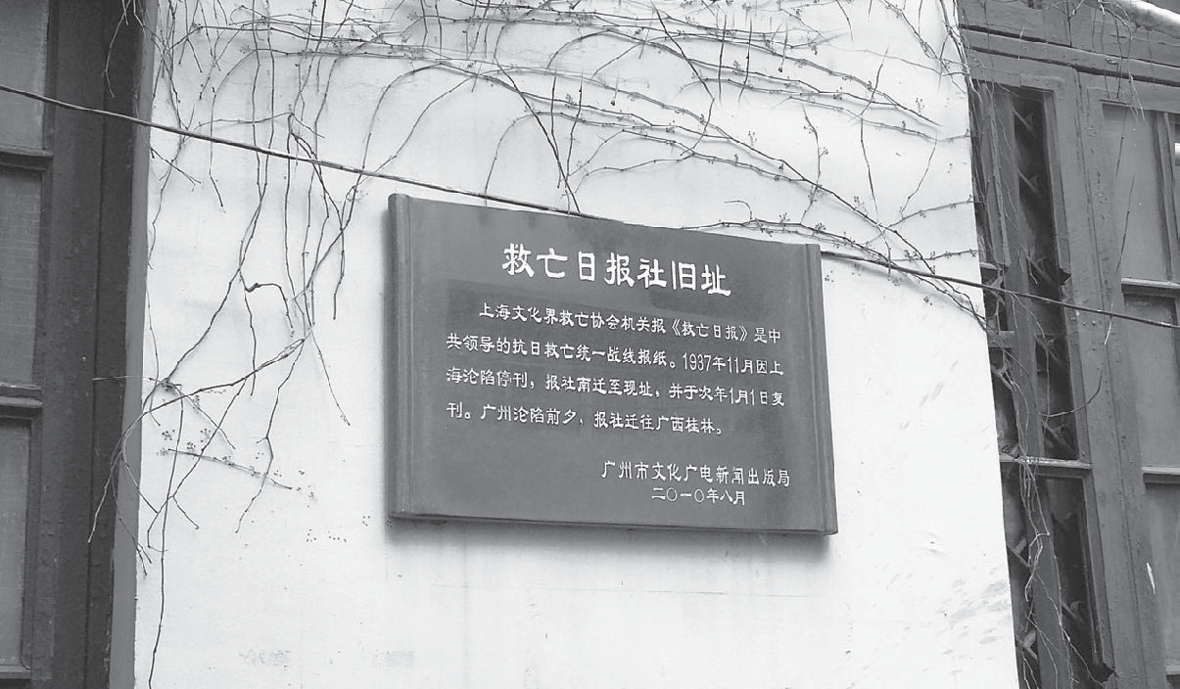
|救亡日报社旧址

后记：1938年1月1日，《救亡日报》在广州复刊，郭沫若任社长，夏衍任总编辑，编辑、记者有林林、彭启一、蔡冷枫、郁风、草明、欧阳山等。社址设在广州长寿路（今长寿东路333号），宿舍设在官禄路（今观绿路）。至10月21日，广州沦陷，在此期间，《救亡日报》始终高举救亡大旗，严守保密底线，在华南地区再次铸建起文化堡垒。
参考资料
1.郭沫若：《洪波曲》，人民文学出版社1979年版。
2.广西日报新闻研究室编：《救亡日报的风雨岁月》，新华出版社1987年版。
3.高宁：《烽火年代的呼唤——〈救亡日报〉史话》，重庆出版社1988年版。

